Download, instalação e configuração do MySQL Workbench

Para instalar o banco de dados, vamos digitar no google:

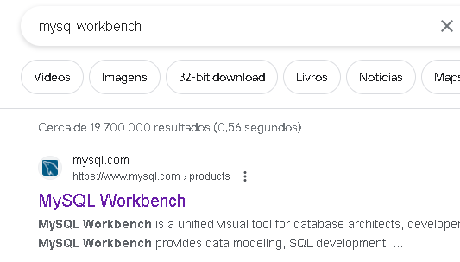

Após abrir no site vamos clicar em :

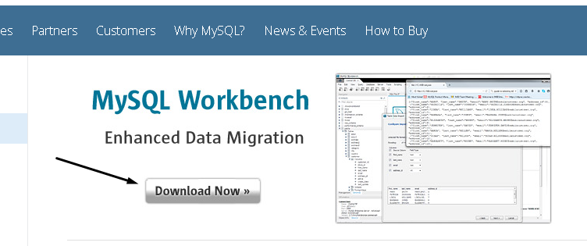

Ao verificar o sistema operacional clicar em Download novamente.

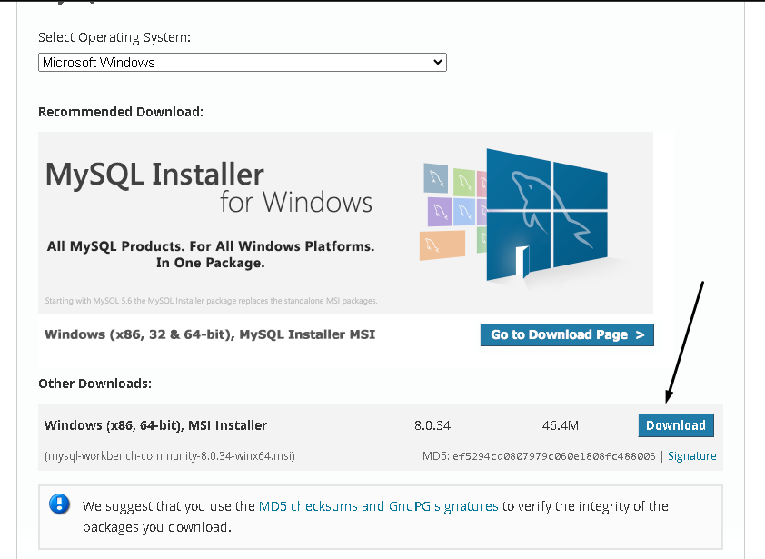

Apos isso é aconselhável fazer o download sem cadastro:

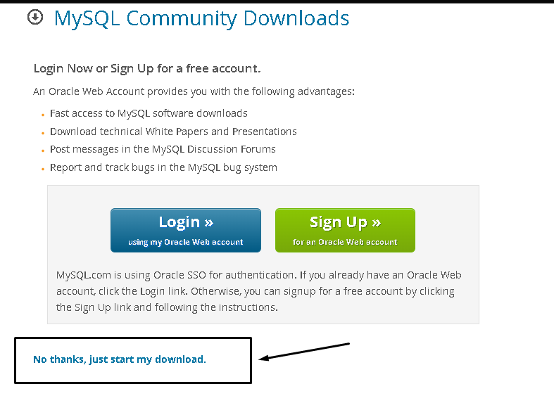
Após o download só seguir com o processo de instalação que é bem simples sem muita configuração:

obs.:
Assim que abrir ele vai mostrar essa mensagem informando que não pode detectar nenhum servidor MySQL em execução.

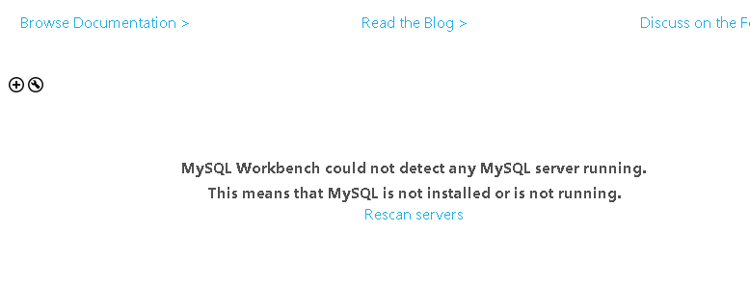

Isso por que depois precisamos instalar um servido MySQL.
Que será feito no decorrer das aulas.

